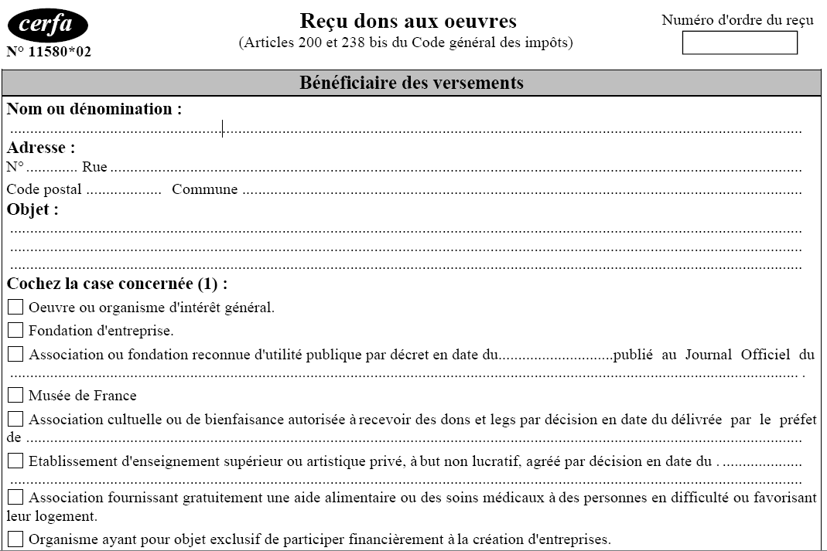

**2009-14**

<clubName>

<clubAdress>

<objet>

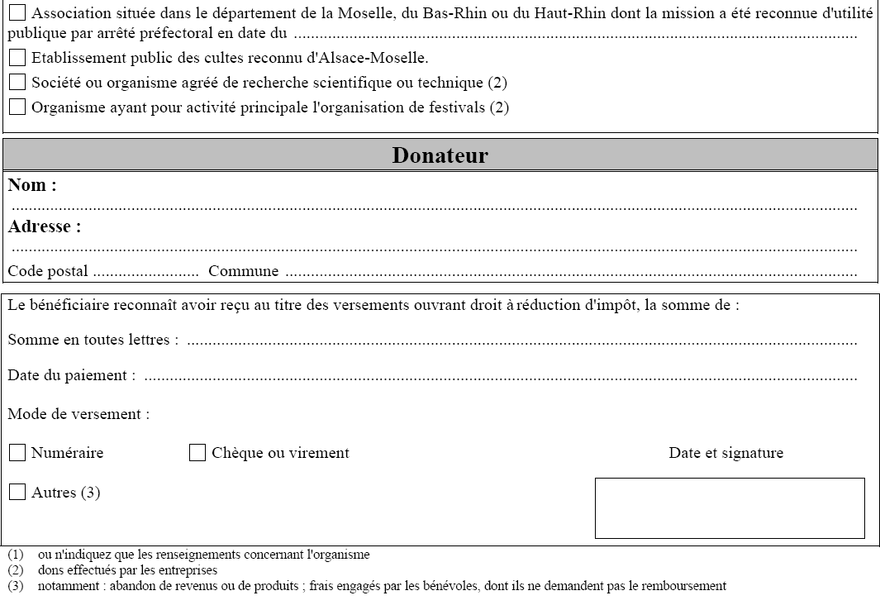

<adherentName>

<adherentAdresse>

<prix>

<date>